Wie heißt dieses Tier?
Schreibe den Namen neben das Bild.
die Schnecke – der Schwan – die Schildkröte– der Elefant– der Hahn – der Löwe – der Fisch – der Vogel – das Känguru
Schreibe auch die Eigenschaften des Tieres auf: Ist es schnell oder langsam, schwer oder leicht, fröhlich oder traurig, elegant, nervös, ruhig …?

Das ist ein ……………….… Er ist …
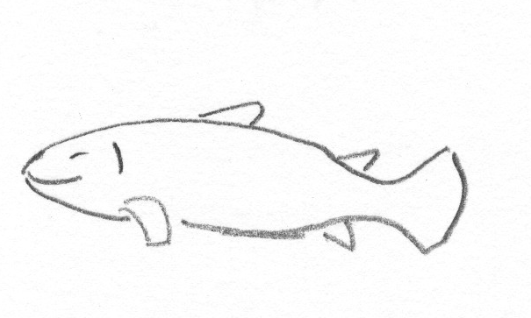

Das ist ein …………………. Er ist …
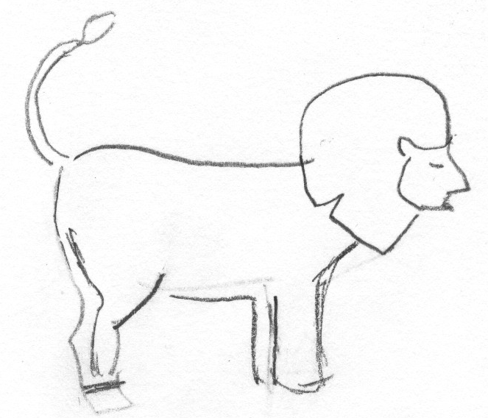

Das ist ein ………………… Er ist …
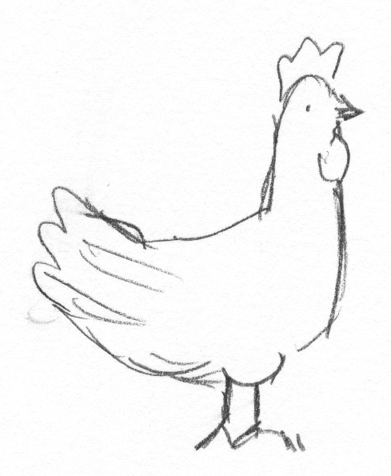

Das ist ein …………………. Er ist …
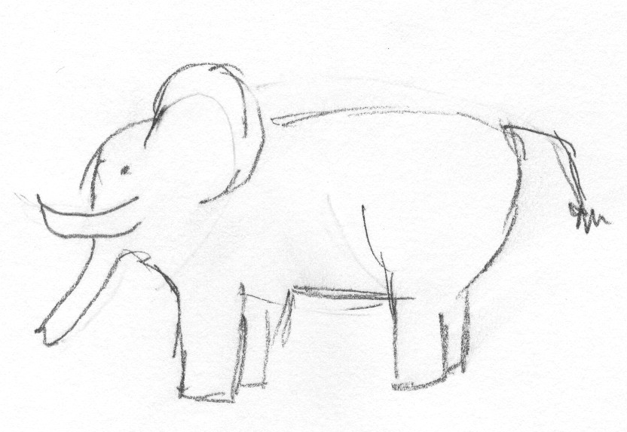

Das ist ein …………………… Er ist …
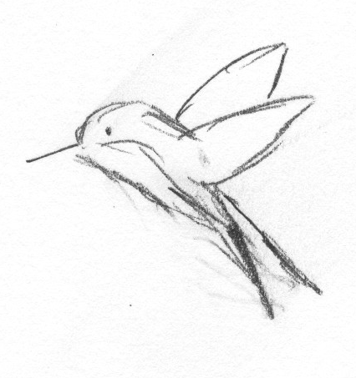

Das ist ein ……………….…. Er ist …
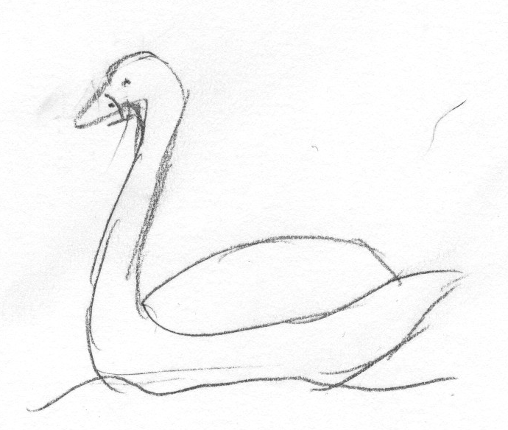

Das ist ein …………………… Es ist …
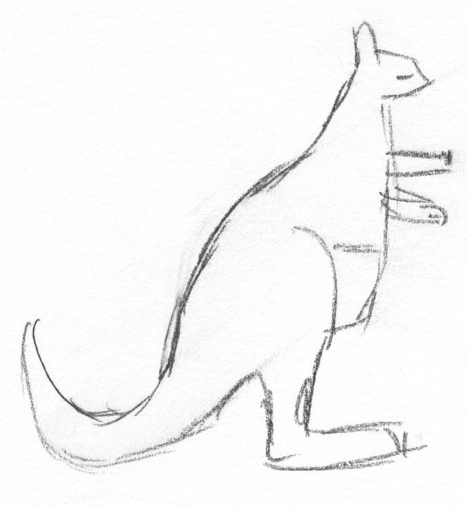

Das ist eine ………………….. Sie ist …
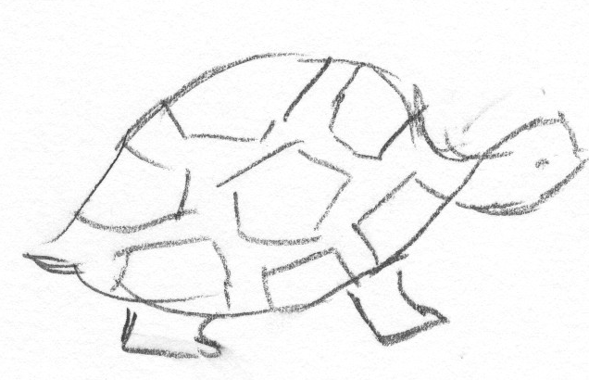

Das ist eine …………………….. Sie ist …
